|  |  |  |  |  |  |  |  |  |
| --- | --- | --- | --- | --- | --- | --- | --- | --- |
| **Carrera:** | **Desarrollo de Software** | | | | **Academia:** | **Sistemas Digitales** | **Plantel:** | **Colomos** |
| **Materia:** | **Arquitectura y Organización de Computadoras** | | | | **Clave:** | **18MPBDS0514** | **Revisión:** | **A** |
| **Unidad:** | 1. **Fundamentos de Arquitectura y Organización de Computadoras** | | | | **Tema:** | **Los elementos de memoria y su organización jerárquica.** | | |
| **No. de Práctica:** | **1** | **Nombre de la práctica:** | | **Contador Binario** | | | | |
| **Profesor:** | **Antonio Lozano Gonzales** | | | | | | | |
| **Alumno:** | **Emmanuel Buenrostro Briseño** | | | | | | **Registro:** | **22300891** |
| **Semestre:** | **5** | **Grupo:** | **I** | | **Período:** | **Ago-Dic 2024** | **Fecha:** | **16/9/24** |

1. **Objetivo**

Realizar un conteo binario de 4 bits para su utilización como medio para incrementar direcciones de una memoria.

1. **Material, Equipo y/o Herramientas**

|  |  |
| --- | --- |
| **Cantidad** | **Material, Equipo y/o Herramientas** |
| **1** | **Proto** |
| **1** | **555** |
| **2** | **Capacitor** |
| **1** | **74ls191** |
| **6** | **Resistencias** |
| **4** | **Leds** |
|  |  |
|  |  |
|  |  |
|  |  |
|  |  |
|  |  |

1. **Desarrollo de la práctica**
2. **Consideraciones de diseño**

Realizar un contador de 4 bits, puede contar de 0 a 9 o bien, de 0 a F. Utilizar cuatro Flip Flop para esta tarea o algún contador que tengan (74190, 74191 etc.) Pueden usar un botón pulsador para incrementar la cuenta, o un circuito, como puede ser el 555, si utilizan este último favor de usar una baja frecuencia para poder ver la cuenta.

1. **Configuración y características de componentes**

Escribir las características eléctricas obtenidas del manual del fabricante de los elementos utilizados más importantes.

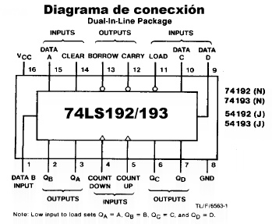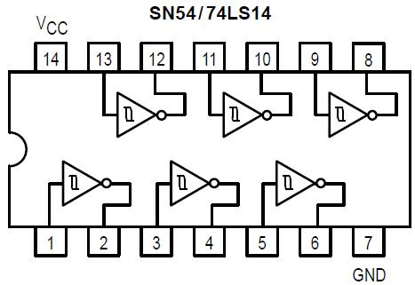

1. **Implementación (diagrama eléctrico)**

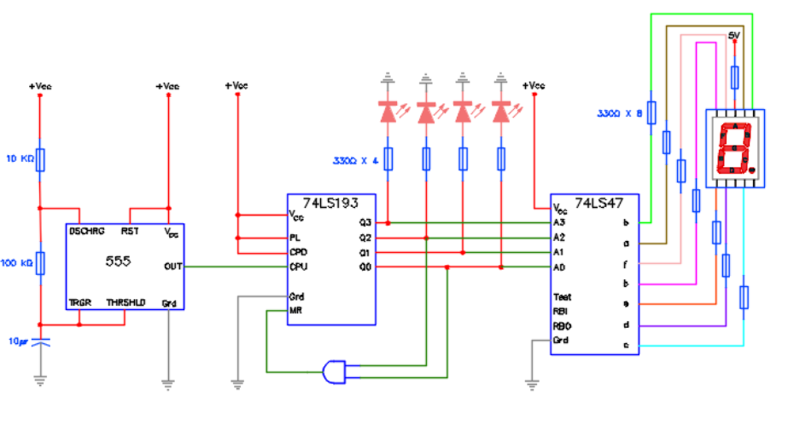

1. **Observaciones y Conclusiones**

|  |
| --- |
|  |
| **Esta practica fue sencilla debido a que ya hemos visto bastantes veces este circuito tanto en Digitales 2** |
| **Como en temas de electrónica, aunque siempre es algo útil para recordar como usar el 74ls191 y el 555** |
|  |